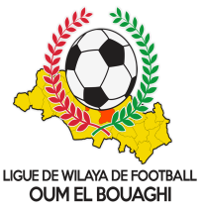
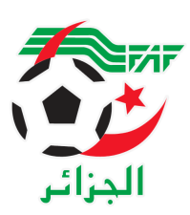
FEDERATION ALGERIENNE DE FOOTBALL
LIGUE DE WILAYA DE FOOTBALL D’OUM EL BOUAGHI

Programmation championnat
de wilaya Jeunes 04eme Journée (J + C + M)
Saison 2022-2023

** GROUPE « A » EST

VENDREDI 03/03/2023

Lieux | Rencontres | U19  10H00 | U17  12H00 | U15  14H00
BERRICHE | USB – IRBM

SAMEDI 04/03/2023

Lieux | Rencontres | U19  10H00 | U17  12H00 | U15  14H00
DHALAA | JBJ – USMAB
EXEMPT : CRBB

** GROUPE OUEST

SAMEDI 04/03/2023

Lieux | Rencontres | U19  09H00 | U17  11H00 | U15  13H00
AIN FAKROUN | OAF – CSRAM
OULED HAMLA | ARBOH – USAM
EXEMPT : CRBH

NB : SOUS TOUTES RESERVES POUR UN EVENTUEL CHANGEMENT DE TERRAIN

